Успехов тебе, курсант!
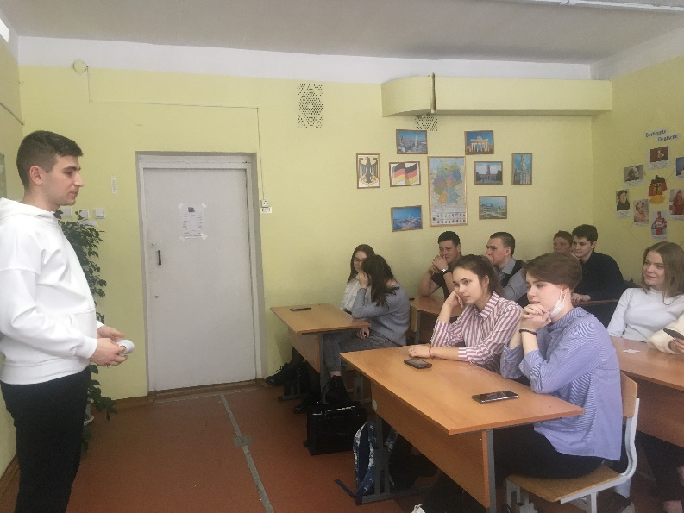
В рамках военно-патриотического месячника мы пригласили на классный час выпускника нашей школы, курсанта Военной Академии связи города Санкт-Петербурга, Коркина Дмитрия.
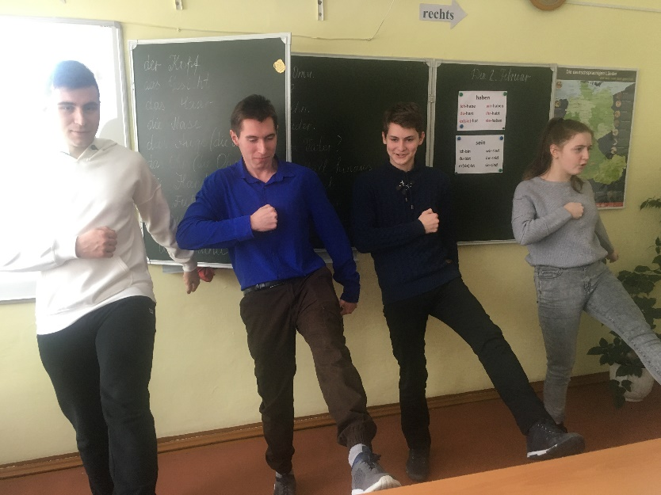
Стройный, подтянутый, немного застенчивый, он рассказал о своем учебном заведении, о жизни курсантов, о правилах поступления. в академию. Нас интересовали вопросы, связанные с поступлением, увольнение, куда можно в это время отлучаться и на какой срок. Также мы узнали, что девушек в этом заведении нисколько не меньше, чем юношей. А еще нужна физическая подготовка. Мы поблагодарили Дмитрия за ролик, за рассказ и пожелали ему успехов.

Данная информация была нам интересна и полезна, возможно, после этого рассказа кто-то из нас задумается о поступлении в Военную Академию связи города Санкт-Петербурга.
10 а класс

